

Indywidualny identyfikator uczestnika konkursu

WOJEWÓDZKI KONKURS PRZEDMIOTOWY   
Z GEOGRAFII

organizowany przez Łódzkiego Kuratora Oświaty   
dla uczniów szkół podstawowych w roku szkolnym 2024/2025

TEST – ETAP WOJEWÓDZKI

* Na wypełnienie testu masz **120 min**.
* Arkusz liczy **12 stron,** w tym brudnopis i zawiera **21 zadań**.
* Przed rozpoczęciem pracy sprawdź, czy Twój arkusz jest kompletny. Jeżeli zauważysz usterki, zgłoś je Komisji Konkursowej.
* Zadania czytaj uważnie i ze zrozumieniem.
* Odpowiedzi wpisuj długopisem bądź piórem, kolorem czarnym lub niebieskim.
* Dbaj o czytelność pisma i precyzję odpowiedzi.
* Oceniane będą tylko te odpowiedzi, które umieścisz w miejscu do tego przeznaczonym.
* Do każdego numeru zadania podana jest maksymalna liczba punktów możliwa do uzyskania za prawidłową odpowiedź.
* Pracuj samodzielnie. Postaraj się udzielić odpowiedzi na wszystkie pytania.
* Nie używaj korektora. Jeśli się pomylisz, przekreśl błędną odpowiedź i wpisz poprawną.
* Korzystaj tylko z przyborów i materiałów określonych w regulaminie konkursu.

***Powodzenia***

Maksymalna liczba punktów - 100

Liczba uzyskanych punktów - …………….…...

Imię i nazwisko ucznia: …………………………………………………………….…..……………

wypełnia Komisja Konkursowa po zakończeniu sprawdzenia prac

Podpisy członków komisji sprawdzających prace:

1. ……………………………………………….…….……….. ……………………………..……..…………

(imię i nazwisko) (podpis)

1. ……………………………………………………….…….. ………………….………….……..……….…

(imię i nazwisko) (podpis)

# Zadanie nr 1 (0-4 pkt.)

Poniżej wypisano różne przykłady geozagrożeń. Do podanych przykładów dopasuj odpowiednie obszary ich występowania.

1. Cyklony tropikalne
2. Powodzie
3. Wybuchy wulkanów
4. Susze
5. Somalia, Sudan, Czad
6. Indie, Bangladesz, Czechy
7. USA, Kuba, Dominikana
8. Islandia, Włochy, Japonia

1.......... 2.......... 3........... 4.............

**……………….../4 pkt.**

(liczba uzyskanych punktów / maksymalna liczba punktów)

# Zadanie nr 2 (0-4 pkt.)

Dopisz do podanych krajów kontynenty, na których są położone.

1. Gwatemala ..........................................................................................................
2. Angola .................................................................................................................
3. Laos ....................................................................................................................
4. Surinam ..............................................................................................................

**……………….../4 pkt.**

(liczba uzyskanych punktów / maksymalna liczba punktów)

# Zadanie nr 3 (0-4 pkt.)

Rozpoznaj obiekt geograficzny po opisie:

1. Największe pod względem powierzchni jezioro świata.

Odpowiedź:........................................................................................................

1. Najwyżej położona wyżyna na kuli ziemskiej.

Odpowiedź:........................................................................................................

1. Największy półwysep na świecie.

Odpowiedź:........................................................................................................

1. Najgłębsze jezioro świata:

Odpowiedź:.......................................................................................................

**……………….../4 pkt.**

(liczba uzyskanych punktów / maksymalna liczba punktów)

# Zadanie nr 4 (0-2 pkt.)

Spośród poniżej podanych nazw pasm górskich podkreśl te, które powstały na skutek zderzenia płyty euroazjatyckiej z płytą indyjską.

Pamir, Kaukaz, Ural, Hindukusz

**……………….../2 pkt.**

(liczba uzyskanych punktów / maksymalna liczba punktów)

# Zadanie nr 5 (0-10 pkt.)

Na mapie konturowej Bliskiego Wschodu zaznaczono numerami wybrane kraje. Wpisz przy odpowiednim opisie nazwę państwa oraz jego numer na mapie.

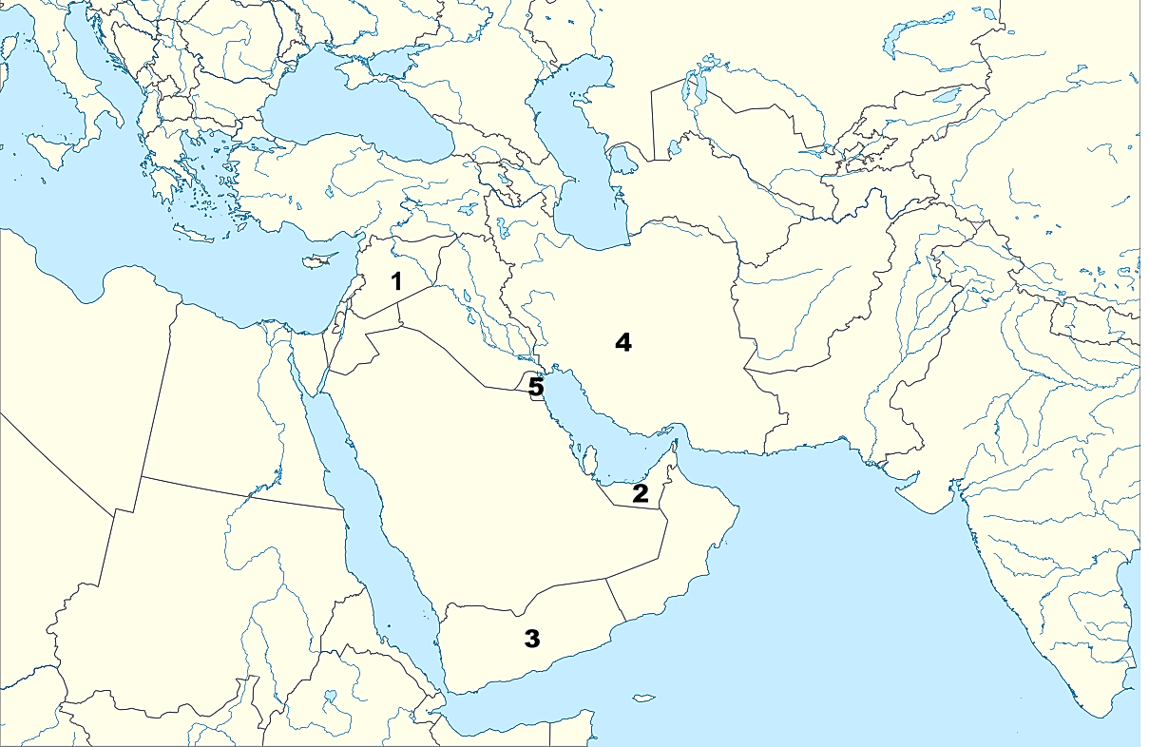Źródło:https://commons.wikimedia.org/wiki/File:Outline_map_of_Middle_East.svg

|  |  |  |
| --- | --- | --- |
| Opis | Nazwa kraju | Numer na mapie |
| Państwo ze stolicą w Sanie. |  |  |
| Kraj graniczący z Irakiem i Arabią Saudyjską. |  |  |
| Państwo arabskie, położone nad Zatoką Perską i Omańską, którego jedną z największych atrakcji są wyspy Palmowe |  |  |
| Kraj objęty wojną domową, która trwa nieustannie od 2011 roku. |  |  |
| Państwo ze stolicą w Teheranie. |  |  |

**……………….../10 pkt.**

(liczba uzyskanych punktów / maksymalna liczba punktów)

# Zadanie nr 6 (0-4 pkt.)

Dopasuj do nazwy rdzennej ludności obszar jej zamieszkania.

Ameryka Południowa, Arktyka, Australia, Kanada

|  |  |
| --- | --- |
| Rdzenna ludność | Obszar zamieszkania |
| Nieńcy |  |
| Aborygeni |  |
| Indianie |  |
| Aleuci |  |

**……………….../4 pkt.**

(liczba uzyskanych punktów / maksymalna liczba punktów)

# Zadanie nr 7 (0-6 pkt.)

Oceń poprawność poniższych zdań. Zaznacz P jeśli zdanie jest prawdziwe lub F jeśli jest fałszywe.

|  |  |  |
| --- | --- | --- |
| W Afryce wydobywa się wiele cennych surowców mineralnych do których należą m.in. platyna, diamenty, chrom, złoto. | P | F |
| Pasaty to stałe wiatry wiejące od równika ku zwrotnikom. | P | F |
| Największe jeziora Afryki leżą w zachodniej części kontynentu. | P | F |
| Afryka leży na wszystkich półkulach. | P | F |
| Do powstania pustyni Namib przyczyniło się oddziaływanie ciepłego Prądu Mozambickiego. | P | F |
| Najdłuższą rzeką w Afryce jest Kongo. | P | F |

**……………….../6 pkt.**

(liczba uzyskanych punktów / maksymalna liczba punktów)

# Zadanie nr 8 (0-5 pkt.)

Wpisz obok wymienionych poniżej roślin uprawnych po jednym kraju, będącym ich głównym producentem (jedno państwo możesz wybrać kilka razy).

Stany Zjednoczone, Chiny, Wybrzeże Kości Słoniowej

1. Ryż – główny producent......................................................................................
2. Kakaowiec – główny producent...........................................................................
3. Bawełna – główny producent...............................................................................
4. Kukurydza – główny producent............................................................................
5. Herbata – główny producent................................................................................

**……………….../5 pkt.**

(liczba uzyskanych punktów / maksymalna liczba punktów)

# Zadanie nr 9 (0-6 pkt.)

Zaznacz poprawne dokończenie zdania:

|  |  |
| --- | --- |
| Umowna granica między Ameryką Północną i Ameryką Południową przebiega przez: | Kanał Panamski |
| Cieśninę Beringa |
| Nizina leżąca nad Zatoką Meksykańską to: | Nizina Atlantycka |
| Nizina Zatokowa |
| Największym jeziorem Ameryki Południowej jest: | Maracaibo |
| Titicaca |
| Fawele to brazylijskie określenie: | Slamsów |
| Megalopolis |
| Większa gęstość zaludniania występuje w: | Kanadzie |
| Stanach Zjednoczonych |
| Do czynników warunkujących rozwój przemysłu zaawansowanych technologii zaliczymy: | bliskość ośrodków badawczych |
| bliskość surowców mineralnych |

**……………….../ 6 pkt.**

(liczba uzyskanych punktów / maksymalna liczba punktów)

# Zadanie nr 10 (0-5 pkt.)

Uzupełnij zdania, wybierając odpowiedzi spośród podanych w nawiasach.

Gatunek występujący naturalnie na ściśle określonym i ograniczonym terenie to (epifit/endemit) ..........................................

Jego przykładem mogą być australijskie zwierzęta: (koale/lwy) ................................... lub rośliny takie jak (eukaliptusy/bambusy) .....................................................

Tego typu gatunki żyją również na Antarktydzie – mieszkają tam (niedźwiedzie polarne/pingwiny).................................................... oraz w Arktyce, którą zamieszkują (niedźwiedzie polarne/pingwiny)................................................................

**……………….../5 pkt.**

(liczba uzyskanych punktów / maksymalna liczba punktów)

**Zadanie nr 11 (0-4 pkt.)**

Polecenia wykonaj na podstawie poniższych rycin.

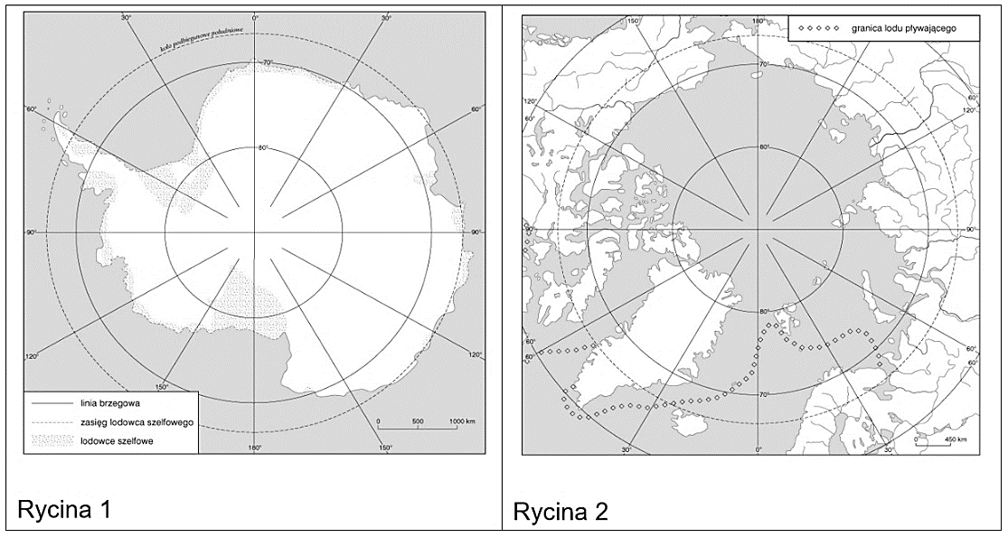

Źródło: <http://www.anna.manczyk.net/index.php/geografia/materialy-do-pobrania>

* Podaj numer ryciny, na której przedstawiono biegun północny.

Odpowiedź: ....................................................................................................................

* Spośród podanych poniżej dat podkreśl tę, która na biegunie południowym wyznacza początek:

1. dnia polarnego

21 marca 22 czerwca 23 września 22 grudnia

1. nocy polarnej

21 marca 22 czerwca 23 września 22 grudnia

* Która z poniższych rycin (A czy B) przedstawia pozorną wędrówkę Słońca nad biegunem południowym?

Odpowiedź: ....................................................................................................................

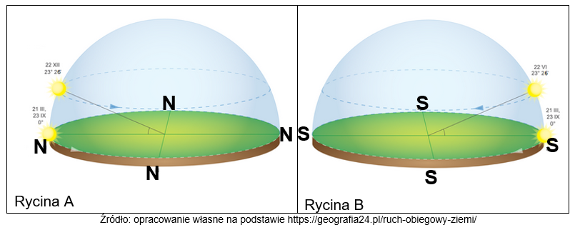

**……………….../4 pkt**

(liczba uzyskanych punktów / maksymalna liczba punktów)

**Zadanie nr 12 (0-6 pkt.)**

Rozwiąż krzyżówkę.

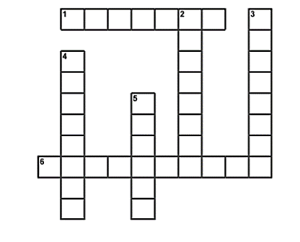

Poziomo:

1. Masyw będący najwyższym szczytem Antarktydy.
2. Antarktydę oblewa Ocean ....

Pionowo:

1. Pojedyncze wzniesienia lub grzbiety górskie otoczone z wszystkich stron lądolodem.
2. Rodzaj węgla wydobywany na Spitsbergenie.
3. Lodowce tworzące się podczas wkraczania lodu w obszary morskie to lodowce ....
4. Formacja roślinna w Arktyce występująca na niepokrytym lodem lądzie.

**……………….../6 pkt.** (liczba uzyskanych punktów / maksymalna liczba punktów)

**Zadanie nr 13 (0-6 pkt.)**

Na mapie zaznaczono numerami 1 - 6 obszary występowania wybranych współczesnych konfliktów zbrojnych. Do podanych przyczyn konfliktu przyporządkuj:

* nazwę obszaru wybraną spośród podanych poniżej,
* numer, którym oznaczono obszar konfliktu na mapie.

UWAGA: Do każdej przyczyny konfliktu należy dopasować tylko jeden obszar i tylko jeden numer z mapy.

Obszary konfliktów: Palestyna, Kaszmir, Somalia, Wenezuela, Rwanda, Kraj Basków

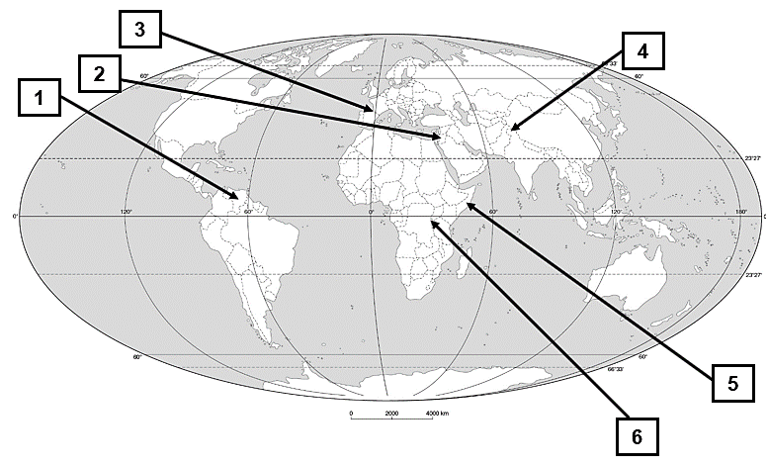

Źródło: opracowanie własne na podstawie<http://www.anna.manczyk.net/index.php/geografia/materialy-do-pobrania>

|  |  |  |
| --- | --- | --- |
| Przyczyny konfliktu | Obszar konfliktu | Numer na mapie |
| Ogromne zróżnicowanie etniczne kraju doprowadziło do wojny domowej trwającej od 1991 r. |  |  |
| Spór o podłożu etniczno – religijnym między hindusami a muzułmanami |  |  |
| Kryzys ekonomiczny w kraju zasobnym w ropę naftową, spowodowany wieloletnim funkcjonowaniem gospodarki opartej na doktrynie socjalistycznej |  |  |

**……………….../6 pkt.**

(liczba uzyskanych punktów / maksymalna liczba punktów)

**Zadanie nr 14 (0-2 pkt.)**

Dokończ zdanie. Zaznacz odpowiedź A lub B oraz jedną z odpowiedzi 1 – 3.

Podczas wyrzucania wody z gejzeru następuje jej

|  |  |  |  |  |
| --- | --- | --- | --- | --- |
| A. | ochłodzenie | co sprzyja wytrącaniu z roztworu wodnego martwicy krzemionkowej w postaci | 1. | wapieni lub bazaltu |
| B. | ogrzanie | 2. | gejzerytu lub aragonitu |
| 3. | porfiru lub amfibolitu |

**……………….../2 pkt.**

(liczba uzyskanych punktów / maksymalna liczba punktów)

**Zadanie nr 15 (0-2 pkt.)**

Na której rycinie przedstawiono ruch płyt litosfery sprzyjający występowaniu gejzerów na Islandii. Podaj nazwę tego procesu wybierając spośród podanych poniżej.

Nazwy procesów sprzyjające powstawaniu gejzerów na Islandii: spreading, subdukcja płyt litosfery, kolizja płyt litosfery

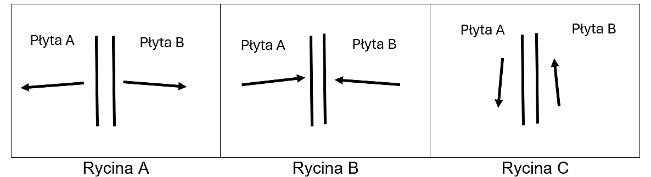

* Rycina, na której przedstawiono ruch płyt litosfery sprzyjający występowaniu gejzerów na Islandii

Odpowiedź: ....................................................................................................................

* Nazwa procesu sprzyjającego występowaniu gejzerów na Islandii

Odpowiedź: ....................................................................................................................

**……………….../2 pkt.**

(liczba uzyskanych punktów / maksymalna liczba punktów)

**Zadanie nr 16 (0-5 pkt.)**

Oceń, czy poniższe informacje są prawdziwe. Zaznacz P jeśli informacja jest prawdziwa albo F – jeśli jest fałszywa.

|  |  |  |
| --- | --- | --- |
| Sofrito to znana potrawa na Korfu w postaci plastrów wołowiny z czosnkiem i pietruszką w sosie. | P | F |
| Wśród przypraw w kuchni korfuańskiej dominuje cynamon i gałka muszkatołowa. | P | F |
| Perełka Korfu – miejscowość Paleokastritsa – położona jest nad morzem Adriatyckim. | P | F |
| Według podań nimfa Kalipso przez siedem lat więziła Odyseusza na wyspie Othoni. | P | F |
| Większość powierzchni wyspy Korfu zajmują użytki rolne, wśród których dominują plantacje oliwne. | P | F |

**……………….../5 pkt.**

(liczba uzyskanych punktów / maksymalna liczba punktów)

**Zadanie nr 17 (0-5 pkt.)**

Uzupełnij zdania. Wpisz we właściwych miejscach jedno z określeń podanych w nawiasach.

W 1993 roku transformacja systemowa doprowadziła do podziału .......................................................... (Czechosłowacji/Jugosławii). W wyniku rozpadu ZSRR powstało ................. (8/15) niepodległych państw. Powstanie Unii Europejskiej to przykład .......................................... (integracji/dezintegracji). Siedziba Parlamentu Europejskiego znajduje się w ...................................................... (Strasburgu/Hadze). Zgromadzenie Ogólne ONZ składa się z przedstawicieli .............................................. (wszystkich/najbogatszych) państw członkowskich.

**……………….../5 pkt.**

(liczba uzyskanych punktów / maksymalna liczba punktów)

**Zadanie nr 18 (0-5 pkt.)**

W tabeli podano wybrane cechy gejzerów. Przyporządkuj każdą z podanych cech właściwemu typowi gejzeru – wstaw znak X w odpowiednich komórkach tabeli.

|  |  |  |  |
| --- | --- | --- | --- |
| Cechy gejzerów | | Gejzer fontannowy | Gejzer stożkowy |
| 1. | Erupcja z szerokich kanałów |  |  |
| 2. | Wyrzut wody przez wąski otwór |  |  |
| 3. | Gwałtowna i burzliwa erupcja |  |  |
| 4. | Czasami z uwagi na „zrośnięcie” od góry wylotu strumień wody może wydostawać się w różnych kierunkach |  |  |
| 5. | Obecność podniesionej kopuły z wypełnioną wodą niecką |  |  |

**……………….../5 pkt.**

(liczba uzyskanych punktów / maksymalna liczba punktów)

**Zadanie nr 19 (0-5 pkt.)**

Uzupełnij tabelę. Wpisz obok każdego opisu nazwę gejzeru wybierając spośród podanych poniżej.

Nazwy gejzerów do wyboru: El Tatio, Kereru, Steamboat, Riverside, Lady Knox Geyser.

|  |  |  |
| --- | --- | --- |
| Lp. | Opis gejzeru | Nazwa gejzeru |
| 1. | Jeden z najsłynniejszych aktywnych gejzerów Nowej Zelandii, którego erupcje są sztucznie wywoływane przez człowieka. |  |
| 2. | Skupisko gejzerów w Chile. |  |
| 3. | Erupcje tego gejzeru są zaliczane do najwyższych na Ziemi. |  |
| 4. | Gejzer położony nad brzegiem rzeki Firehole. |  |
| 5. | Gejzer, który swoją nazwę zawdzięcza gatunkowi endemicznego gołębia nowozelandzkiego. |  |

**……………….../5 pkt.**

(liczba uzyskanych punktów / maksymalna liczba punktów)

**Zadanie nr 20 (0-5 pkt.)**

Podaj pełne nazwy podanych skrótów organizacji międzynarodowych.

|  |  |
| --- | --- |
| OPEC |  |
| UA |  |
| MERCOSUR |  |
| NAFTA |  |
| OECD |  |

**……………….../5 pkt.**

(liczba uzyskanych punktów / maksymalna liczba punktów)

**Zadanie nr 21 (0-5 pkt.)**

Uzupełnij tabelę. Jakich państw koloniami, w połowie XX wieku, były następujące kraje?

Nazwy kolonii wybierz spośród podanych poniżej: włoska, brytyjska, portugalska, belgijska, holenderska.

|  |  |  |
| --- | --- | --- |
| Lp. | Nazwa państwa | Dawna kolonia |
| Np. | Maroko | francuska |
| 1. | Angola |  |
| 2. | Indonezja |  |
| 3. | Demokratyczna Republika Konga |  |
| 4. | Botswana |  |
| 5. | Libia |  |

**……………….../5 pkt.**

(liczba uzyskanych punktów / maksymalna liczba punktów)

Brudnopis